859. CADIER EN KEER 10,6km
www.wandelgidszuidlimburg.com
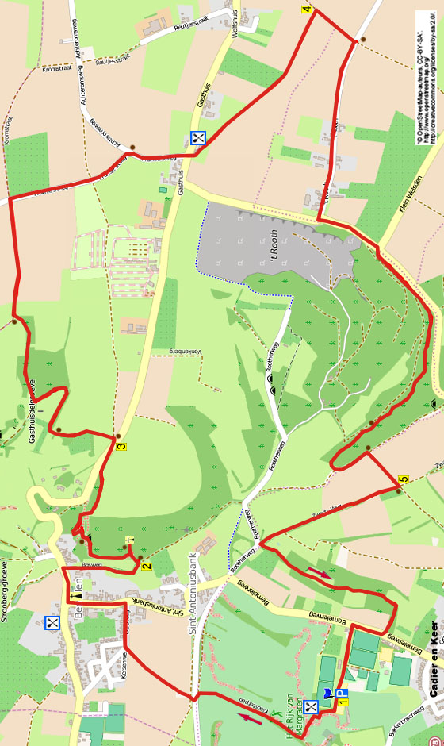

Während dieser hügligen Wanderung wandern Sie zu Beginn über einen angenehmen Weg nach Bemelen und zu der besonderen Mariengrotte. Über eine dezente Schlucht erreichen Sie das Plateau, dann folgt ein schöner Weg abwärts. Sie wandern nach Gasthuis, dort können Sie im Café 't Plateau pausen. Anschließend geht es an Feldern vorbei zum Weiler Rooth hin, wo Sie einen guten Ausblick auf die Grube haben. Über einen herrlichen Waldweg gehen Sie ins schöne Tal und durch den ruhigen Klinkenberghwald erreichen Sie wieder die gemütliche Terrasse an der Golfanlage.

Startadresse: Golfrestaurant Het Rijk van Margraten, Bemelerweg 99, Cadier en Keer. (täglich geöffnet)
(Er ist ein großer Parkplatz vorhanden.)


GPS-Abstand: 10600 m
Laufzeit: 2.20 St.
Höhenunterschied: 72 m


859. CADIER EN KEER 10,6km

Vom großen Parkplatz aus wandern Sie zum Golfrestaurant.

1. Mit dem Rücken zum Eingang und zur Terrasse vom Restaurant laufen Sie GA die Treppe runter und folgen dem Kiesweg GA. (Vor uns in der Ferne ist der beinahe 80 m hohe Kirchturm der St. Janskirche vom Vrijthof in Maastricht zu sehen.) An der T-Gabelung gehen Sie R. (Rechts sieht man den Kirchturm von Berg en Terblijt.) Direkt danach an der folgenden
T-Gabelung L nach unten wandern. Unten am Ausgang gehen Sie R (rosa) über den schmalen Pfad, der später zum abwärts führenden Weg wird, an einer schönen Buchenhecke vorbei. Unten an der T-Gabelung mit zwei Eisentoren gehen Sie L nach unten. Dort überqueren Sie den Asphaltweg und laufen am Verbotsschild GA über den Feldweg. Direkt danach am 4-Sprung mit Feldkreuz bleiben Sie GA (gelb/blau) über den Feldweg. [Etwas weiter passieren Sie rechts einen wirklich sehr besonderen “Schrebergarten”. Links hat man schöne Aussicht (abhängig von der Bepflanzung) auf Maastricht.] Am Ende vom Feldweg gehen Sie am Wegekreuz mit dem belehrenden Text (siehe Text auf dem Kreuz) R. Direkt danach am 3-Sprung in Bemelen GA (de Steeg). Unten an der T-Gabelung in Sint Antoniusbank vor dem Appartementgebäude drehen Sie nach L unten. [Dieses Gebäude (Ende 19. Jh.) hat bereits verschiedene Funktionen gehabt, nämlich Kloster, Hotel, Vereinshaus der Staatsgruben und Fortbildungsstätte.) Sie laufen in das alte Viertel von Bemelen rein. (Sie werden denkmalgeschützte Bauten sehen. Die Nummern 13, 11 und 5 datieren aus dem 18. Jh. Nr. 14 aus 1845.) Aufpassen! Unten kurz vor der T-Gabelung am Wasserbrunnen und an der Maitanne gehen Sie R in die breite Kirchtreppe nach oben. Dort vor dem Eingang der prächtigen St. Laurentius-Kirche und dem großen Mauerkreuz gehen Sie L und laufen im Klinkerweg abwärts. [Die heutige Kirche stammt aus 1845. Ein Teil des aus Mergelstein errichteten Kirchturms datiert sogar aus dem 12. Jh.) Der Rest stammt aus ca. 1350. Schade, dass die schöne Inneneinrichtung der Kirche nicht zu besichtigen ist. Rechts liegt das große Pfarrhaus (Nr. 3). An der rechten Kirchmauer stehen alte Grabsteine. Oben, sowohl links als auch rechts von der Kirchtreppe, liegt ein großer Grabkeller.] Unten gehen Sie R. Direkt danach am 4-Sprung ebenfalls R (Bosweg/rosa/gelb/blau). (Hier sehen Sie vorne an der Verkehrsstraße am kleinen Platz das aus Mergelblöcken gebaute ehemalige Gemeindehaus mit Grundschule und Lehrerwohnung (1858). Bemelen war bis zur Neueinteilung eine der kleinsten Gemeinden der Niederlande.) Sie gehen am Vereinshaus vorbei. Der Asphaltweg wird zu einem Schotterweg.

2. Kurz vor der Bank und dem Schildchen “Mariagrot” gehen Sie durch das Drehkreuz und über die Treppe in den Pfad nach oben. Nehmen Sie jetzt den ersten Weg L durch den Waldrand, links liegt eine Wiese. (Wenn Sie noch 50 m GA laufen, kommen Sie zu der besonderen Mariengrotte, einem Ruheort für Pilger. Hier stehen auch einige Bänke.) Etwas weiter biegt der Waldweg rechts nach oben. Dort am 3-Sprung nach dem Treppenpfad gehen Sie GA weiter aufwärts und meiden den Seitenweg links zur Bank hin. [Von dieser Bank aus haben Sie einen schönen Ausblick (abhängig von der Jahreszeit) auf den Bemelerberg.] Direkt danach an der Y-Gabelung drehen Sie nach L aufwärts. Aufpassen! Nehmen Sie den ersten Hohlweg scharf L nach unten. Dort biegt der Pfad nach rechts, folgen Sie dem Weg, der zwischen den Mergelfelsen liegt, nach oben. [Dieser Hohlweg (Pfad), örtlich bekannt unter dem Namen “Römerweg” war bis zur Mitte des 19. Jh. Teil der Hauptstrecke von Maastricht nach Aachen.] Beinahe oben gehen Sie in den ersten schmalen Pfad R steil nach oben. Vor dem umgefallenen Baum drehen Sie nach R immer noch aufwärts. Direkt danach an der T-Gabelung L und Sie verlassen den Wald. Laufen Sie jetzt GA, rechts liegt eine große Wiese/Weide und links der Waldrand. Am Feld bleiben Sie GA über den Feldweg weiter am Waldrand entlang.

3. An der Straße drehen Sie nach R. (Wenn man hier 250 m die Verkehrsstraße runter geht, dann kommt man zum Café Bergrust, wo Sie innen oder auf der Terrasse schönen Ausblick haben.) Direkt danach am steinernen Erinnerungskreuz von Petrus Kicken, an der Linde, der Bank und dem großen Digitalschild gehen Sie L (grün) in den Feldweg rein. (Auf der Digitalanzeige können Radfahrer des Amstel Gold Radweges erkennen, wie schnell sie den Bemelerberg erklommen haben.) Direkt danach gehen Sie L über den Grasweg an der Dornenhecke und dem Feld vorbei, vor uns liegt die Kirche von Berg en Terblijt. (Sie passieren eine Bank, die am beliebtesten Platz der echten Bemelener, Jean Dreessen und Wiel Pittie, hier aufgestellt wurde. Sie haben hier prächtige Aussicht auf das Naturgebiet Bemelerberg. Dieses Naturgebiet ist im Besitz der Stiftung “Die Limburgische Landschaft”. Die Böschungen werden seit 1979 durch eine Herde Mergellandschafe “gemäht”, um so eine offene Landschaft zu erhalten.) Der Pfad weist eine Rechtskurve auf. Etwas weiter biegt dieser links am Waldrand entlang und führt abwärts. Unten, nach dem Treppenpfad, gehen Sie R (grün). Oben an der T-Gabelung mit Bank drehen Sie nach R (grün/gelb) über den Feldweg. (Sie laufen hier über das Plateau von Margraten.) Am Asphaltweg nach R gehen und man erreicht das Ortschild Gasthuis und einen Grenzstein der Gemeinde Eijsden-Margraten. Folgen Sie diesem Asphaltweg jetzt 750 m GA. Am 4-Sprung mit Wegekreuz GA (grün). Am
3-Sprung an der Bank gehen Sie R (grün). Am
4-Sprung an zwei Wegekreuzen im Weiler Gasthuis wandern Sie GA, links liegt das Café 't Plateau (Eine gute Rastmöglichkeit, das Café ist immer offen.) Der Asphaltweg wird zum Feldweg. (Ein bisschen weiter sieht man links die Tienhovenmühle im Weiler Wolfshuis. Diese Windmühle aus 1855 ist die einzige niederländische Mühle, die nahezu komplett aus Mergelblöcken erbaut ist.)

4. An der T-Gabelung nach R drehen. Am
4-Sprung an der Bank, dem Wegekreuz und dem Lindenbaum gehen Sie R (rot) über den schmalen Asphaltweg. (Der allein stehende Lindenbaum soll durch die Truppen von Napoleon gepflanzt worden sein als Wegmarkierung. Der Route folgend können Sie nach 200 m auf dem höchsten Punkt bei klarem Wetter 12 Kirchtürme sehen.) Etwas weiter laufen Sie in den Weiler 't Rooth rein, wovon der westliche Teil durch den Mergelabbau verschwinden musste. [Zu Beginn der 60er Jahre war dies noch ein komplettes Dort mit 32 Häusern, einem Geschäftchen (jetzt Haus Nr. 20) und einem Café (jetzt Haus Nr. 13). Es war vorgesehen, dass das komplette Dorf verschwinden musste. Heftige Proteste haben dies vereitelt. Von den heutigen noch bestehenden 11 Häusern waren durch die Nekami (Mergelabbauer) alle Wohnungen aufgekauft für den Abbau. Sie sehen einige schöne Viereckbauernhöfe, so z.B. die Nr. 6 (1729), die Nr. 11 (1851), die Nr. 17 und 24 (1858/ vielleicht auch 1761.] Am 3-Sprung an der Kapelle Unsere Liebe Frau Stern des Sees (1970) gehen Sie L. (Sie können hier kurz GA laufen zum Parkplatz am Wegekreuz. Hier haben Sie herrlichen Ausblick auf die Mergelgrube 't Rooth, wovon ein Teil bereits an die Natur zurückgegeben wurde. In der Verlängerung vom Weg, worüber Sie gelaufen sind, lag hier die andere Hälfte vom Weiler.) Sie passieren das Erinnerungskreuz. (Das Erinnerungskreuz wurde in 1940 durch die Bewohner von 't Rooth aufgestellt zur Erinnerung an den Weggang von Pater J. Coolen zu den Missionaren. Durch den plötzlichen Ausbruch des Zweiten Weltkrieges ist er jedoch nicht in die Mission gegangen.) Aufpassen! Direkt danach am
3-Sprung gehen Sie sofort gegenüber dem ANWB-Wegweiser am Schildchen “Welkom, wandelen op wegen en paden (Willkommen, Wandern auf Wegen und Pfaden) R in den kleinen Waldweg rein. (Das ist 3 m vor dem Verkehrsschild >2,3m<). Folgen Sie einige Zeit dem schlingernden Pfad, der zu Beginn parallel zum abwärts führenden Asphaltweg und zum Zaun der rechts gelegenen Grube 't Rooth verläuft. Am
3-Sprung gehen Sie R in den Treppenpfad nach oben. Nach geraumer Zeit erreichen Sie eine Bank, der Waldweg beginnt abwärts zu verlaufen. Unten, nach dem Treppenpfad, gehen Sie L (gelb) über den Feldweg am Waldrand entlang. Aufpassen! An einer Bank (Genießerplatz) und einem Wegweiser drehen Sie nach R (grün/gelb) über den Pfad, der zwischen den Feldern liegt.

5. Oben am 4-Sprung an der Bank gehen Sie R (grün/rot) über den Kiesweg. (Sie wandern jetzt 600 m über die Trasse der alten Tramlinie Maastricht-Vaals, die von April 1925 bis April 1938 in Betrieb war.) Meiden Sie das Drehtor links. Direkt danach vor dem breiten Asphaltweg gehen Sie am Infoschild L durch ein eisernes Klapptor. Folgen Sie geraume Zeit dem Pfad GA durch Wälder nach oben durch das Naturgebiet Klinkenberghwald. [Kurz vor dem zweiten Wäldchen liegt rechts ein großer Stein mit einer Erinnerungsplakette an Albert Klinkenbergh (Naturschützer).] Nach dem zweiten Wald biegt der Pfad rechts nach oben durch den nächsten Wald. Oben an der Straße am Wohnwagencamp gehen Sie R. Jetzt den ersten Weg L einschlagen (Einfahrt Sportkomplex), links liegt der Sportkomplex V.V. Keer. [Etwas weiter passieren Sie rechts das höchstgelegene Hockeyfeld (Hockeer) der Niederlande, links auf dem Parkplatz befindet sich das weiße Gebäude der Driving Range (Übungsplatz).] Sie erreichen schnell wieder das Restaurant, den Sponsor dieser Wanderung, wo Sie innen oder auf der Terrasse mit herrlichem Ausblick noch etwas essen oder trinken können.

Autor: Jos Wlazlo
Das Autorenrecht dieses Textes sowie das Datenbankrecht liegen einzig und alleine beim Autor. Kein Auszug aus dieser Wanderung darf ohne die Genehmigung des Verfassers kopiert, vervielfältigt oder veröffentlicht werden.
Wandern mit einer Pause in einem gemütlichen Café: www.kroegjesroute.nl

